**CONTROLAPET – SISTEMA DE GERENCIAMENTO DE CLÍNICAS VETERINÁRIAS**

**Bruno L. dos Santos, Isaque Felizardo, Lucas A. Siqueira, Lucas A. de Oliveira, Nayara de P. Muniz, Vitor C. Carlessi**

Faculdade Impacta de Tecnologia  
São Paulo – SP – Brasil

brunosalve1@outlook.com, [lalvessiqueira8@gmail.com](mailto:lalvessiqueira8@gmail.com), [isaque.felizardo@gmail.com](mailto:isaque.felizardo@gmail.com), [lucas11200@hotmail.com](mailto:lucas11200@hotmail.com), [nayara.muniz27@gmail.com](mailto:nayara.muniz27@gmail.com), vitor.carlessi@gmail.com

***Abstract.*** *This meta-article reports the elaboration of the OPE, which the students of Information System course of Impacta College are involved. The objective is make a system for pet shop’s and veterinary clinic’s, and the base to do this article are the artefacts and the client requirements gathered by the Team in meetings about the business and it issues.*

***Resumo.*** *Este meta-artigo descreve a elaboração da oficina de projeto de empresas, no qual os alunos de sistemas de informação da Faculdade Impacta estão envolvidos. O objetivo é construir um sistema para pet shops e clínicas veterinárias, e a base para a confecção deste artigo são artefatos gerados e levantados pela equipe em reuniões com o cliente sobre o negócio e suas implicações.*

**1. Introdução**

O produto construído e descrito neste artigo trata-se de um sistema de gerenciamento e controle de clínicas veterinárias. O cliente escolhido para elaboração de tal é a clínica Morumbichos, situada no bairro do Morumbi, zona sul de São Paulo, que atua há 10 anos no mercado, disponibilizou o cenário ideal para o desenvolvimento acadêmico de soluções para o negócio.

Ao reunir problemas e melhorias, as proprietárias descreveram o cenário atual e os problemas dos quais a dificuldade de gerir um negócio farto de informações podem trazer. É fácil notar que os processos são organizados, mas a falta que a simplicidade que um sistema traria é significante. A principal carência é com o controle de vacinas e atendimentos de animais, seguido por alguma dificuldade em gerir perfis de *pets* e clientes.

As exigências foram que a equipe de desenvolvimento entregasse um sistema simples, funcional e em nuvem para atender as necessidades e otimizar o negócio, focando principalmente na organização da agenda clínica, avisos e procedimentos. Será entregue uma aplicação web desenvolvida em Python com o Framework Django, hospedado em nuvem, que atenderá as exigências acima e tornará mais fluído a gestão do estabelecimento. Lista de Características (Prioridade X Esforço X Risco X Baseline)  (pág. 12).

**1.1. Apresentação do Problema**

A clínica Morumbichos atua no ramo veterinário há 10 anos oferecendo serviços de PetShop, Hotel/Day Care e atendimento médico especializado para cães, gatos, répteis e aves. As sócias do negócio contam com uma motorista, uma recepcionista, um caseiro e com dois profissionais dedicados a higiene.

Ao chegar no estabelecimento o cliente procura a recepcionista que o encaminha para o serviço desejado e ao término de cada operação, são anotadas de forma manual informações da serventia, além de todo o atendimento ao cliente na venda de qualquer medicamento, ração ou acessórios para os animais.

Consultas, vacinas e cirurgias são feitas in loco, exames e serviços diagnósticos de amostras sanguíneas são realizados por terceiros. O serviço de transporte é cobrado cada vez que é necessário deslocar o animal, os valores variam de acordo com a distância. A higiene do animal gera comissão para o funcionário que a realizou, calculadas de forma manual.

Portanto, o problema do negócio é ser extremamente passível a erros, a complexidade e fartura de informações torna difícil a administração. Além disso, o principal apontamento da equipe Morumbichos foi a dificuldade de controlar a agenda da clínica e seus serviços, logo serão tratados como prioridade.

**1.2. Objetivos**

Os objetivos traçados para a realização do projeto em conjunto com a clínica veterinária foram:

* Realizar um sistema intuitivo, simples e de fácil manutenção:
  + Sistema que poça ser utilizado sem a necessidade ser ler qualquer tipo de documentação.
  + Implementação de técnicas arquiteturais para fácil manutenção.
* Hospedar serviço em Nuvem:
  + Sistema acessível em qualquer dispositivo
* Manter uma agenda prática e funcional:
  + Agendamento de vacina, serviços e avisos de tarefas
  + Cadastro de comissão para funcionários
* Realizar cadastro da ficha de animais e clientes:
  + Cadastro prático de clientes e animais.
  + Anexo de exames dos animais
  + Histórico de doenças e consultas

**2. Estudo de Viabilidade**

No mercado encontram-se diversos sistemas veterinários, com características similares ao ControlaPet, dentre eles: SimplesVet Referência Link sistema SimplesVet(pág. 12), Vetus Referência Link sistema Vetus(pág. 12) e VetWork Referência Link sistema VetWork(pág. 12).

Após a análise de soluções, características e módulos similares, edificou-se um comparativo entre os principais concorrentes de mercado que contempla o diferencial e o que partilham de semelhanças. A Figura 1(pág 3) exemplifica as comparações.



**Figura 1** - Característica

Diante da análise comparativa entre o ControlaPet e seus concorrentes mais próximos, percebe-se que de todos os analisados a maior similaridade está no Sistema Vetus, onde suas características poderiam superficialmente resolver os problemas da clínica Morumbichos. Porém, poderia sobrecarregar de módulos irrelevantes, que não seriam usados e poderiam ser substituídos, por outros que resolvem melhor os problemas.

O que torna o Sistema ControlaPet indicado, é o fato de estar sendo desenvolvido dando foco em solucionar os reais problemas seguindo o estudo da Engenharia de Software, de que não existe Software canônico e universal. Sendo assim, o ControlaPet não deve ser colocado como melhor ou pior Software comparado aos seus respectivos concorrentes, mas sim o Software que melhor atende às necessidades da clínica Morumbichos, justamente pelo fato de estar sendo desenvolvido para soluciona-las.

**2.1. Soluções de Mercado e OPE**

Ao realizar uma pesquisa de soluções de mercado podem ser encontrados resultados em alguns sistemas, que se assemelham ao que está sendo apresentado e desenvolvido pela equipe ControlaPet. Dentre eles estão: SimplesVet, Vetus, VetWork e também, a OPE Simples Vet desenvolvida em 2013. Todos eles, contemplam uma ou mais soluções para os principais problemas, apresentando, módulos de avisos de vacinas, agenda de serviços, gerenciamento de documentos, controle financeiro entre outras.

**2.2. Justificativa**

A solução desenvolvida pelo Software ControlaPet da ênfase a resolução de problemas da clínica Morumbichos. Por exemplo: para o problema de dificuldade de gerenciamento no controle de vacinas, foi estudada juntamente ao cliente a solução de Avisos de Vacinas, que lembrará o usuário de ligar para o cliente em questão para avisar que seu animal precisa tomar a vacina novamente.

Tanto a interface, quanto os módulos, foram alinhados em reuniões com o cliente. Tendo em vista isso, pode ser observado que o diferencial do Software ControlaPet está na preferência em não desenvolver um sistema canônico e universal e sim um que melhor se adequa as necessidades da clínica.

**3. Arquitetura da Solução**

Tendo em vista o desenvolvimento de um Sistema Web que tem seus principais requisitos não funcionais definidos e levantados junto ao cliente como: Desempenho, Portabilidade, Usabilidade e Segurança. Fora arquitetada uma ou mais soluções com intuito de atender a cada um dos requisitos de forma isolada ou interativa entre os mesmos.

Para atender ao requisito de Portabilidade foram utilizados media query, flexbox e grid layout em todo sistema, deixando-o responsivo e acessível não somente via desktop, como também, via dispositivos móveis.

Visando o requisito Usabilidade do lado do cliente, o sistema é composto por um layout simples, limpo e por um personagem que está em todas as páginas auxiliando o usuário nas utilidades da página e fazendo a navegação do sistema junto a ele. Além disso, os formulários com muitos campos a serem preenchidos foram divididos utilizando a técnica de formulário em etapas.

**3.1. Diagrama de Componentes**

O diagrama de componentes a seguir mostra como a arquitetura MVT**,** uma variação do MVC que significa Models, Views e Templates**,** foi aplicada ao projeto por meio da utilização do Django Framework.

A Figura 2(pág. 5) mostra a organização do modelo MVT, em que a View é responsável pela lógica de visualização do usuário, a model tem a função de modelar o banco de dados e por fim os templates que serão exibidos para o usuário.

Para que o projeto fosse melhor organizado, no Django foram criadas 4 APPs, a Figura 3(pág. 6) exemplifica a forma em que o MVT foi aplicado na APP Core, a Figura 4(pág. 6) exibe a APP Cliente, a Figura 5(pág. 7) representa a APP Servicos e  Figura 6(pág. 7) destaca a APP Usuários.

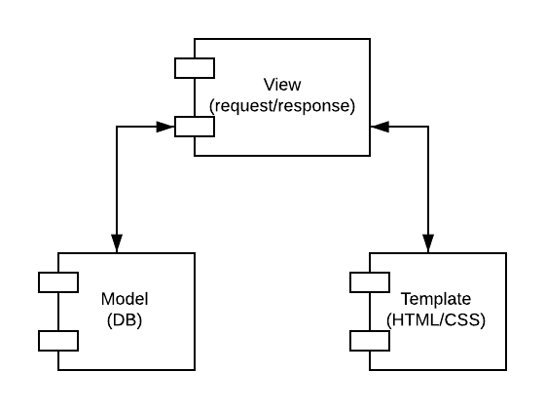

**Figura 2** – Organização do modelo MVT.

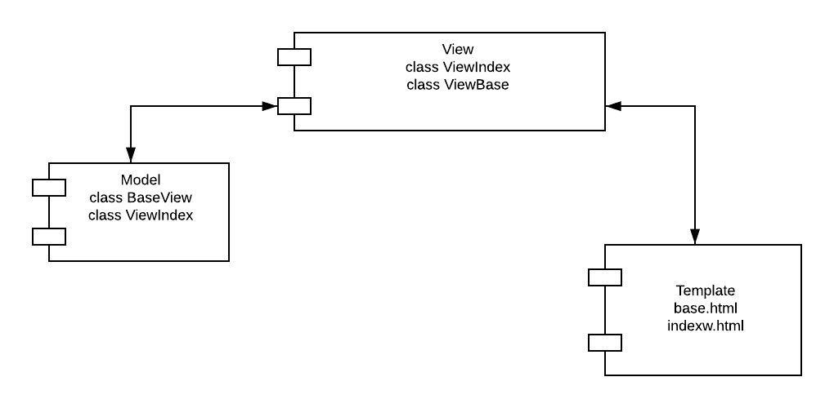

**Figura 3** – Representação do modelo MVT na APP core.

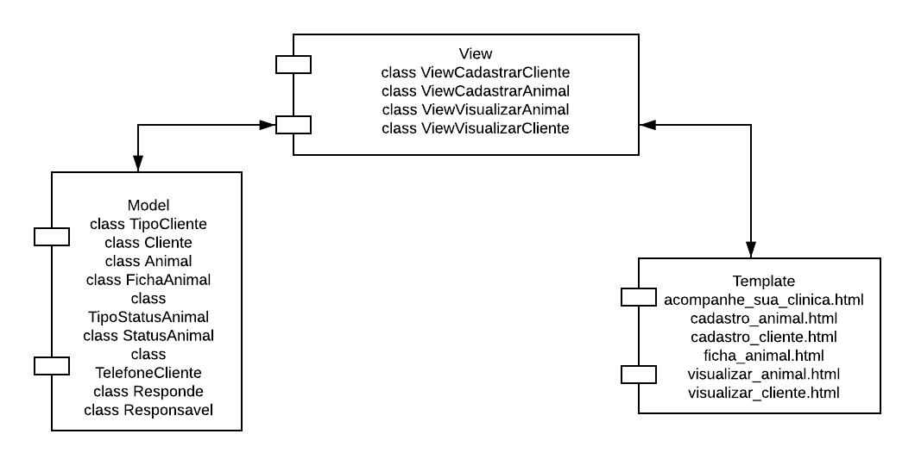

**Figura 4** – Representação do modelo MVT na APP Cliente.

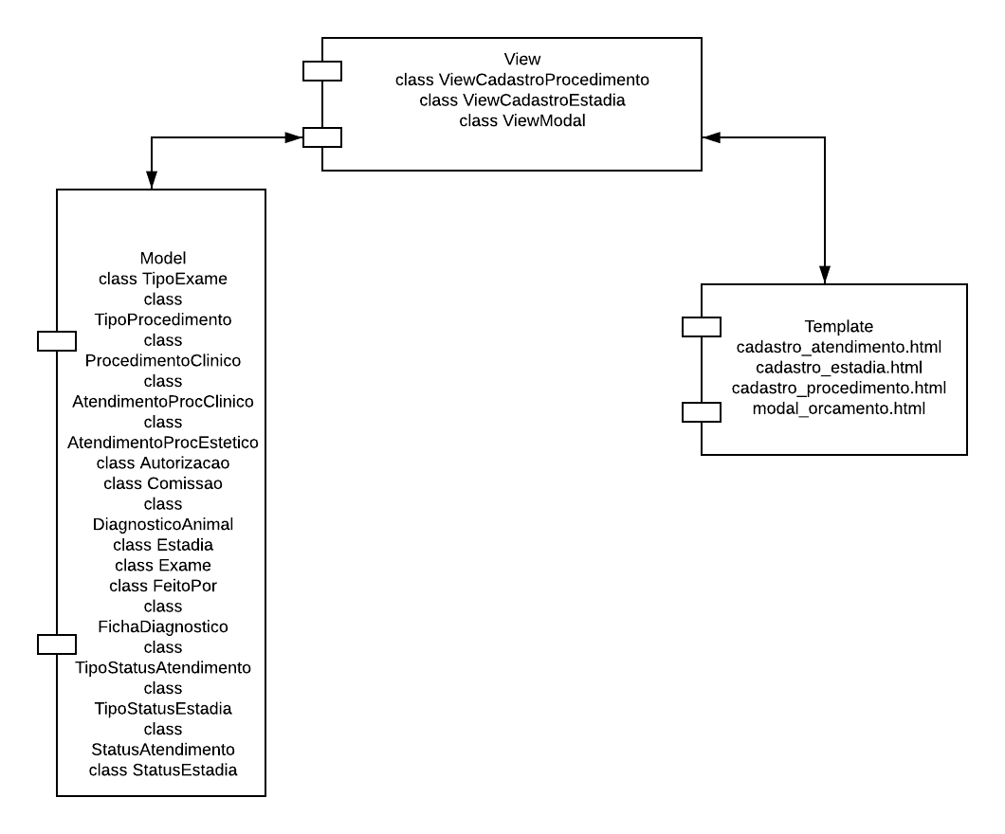

**Figura 5** – Representação do modelo MVT na APP Servicos.

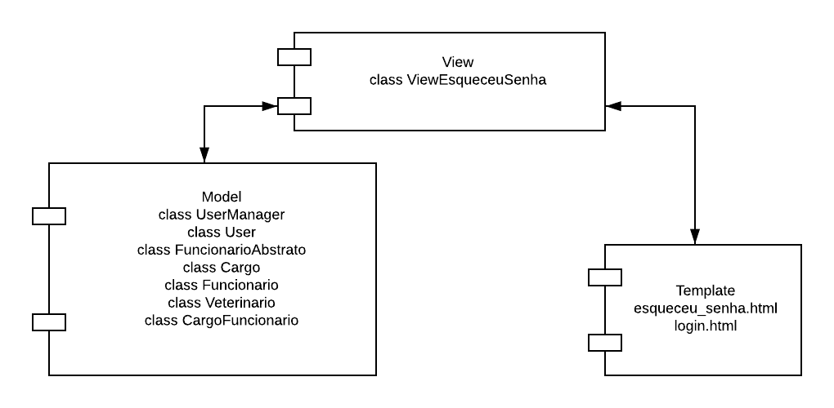

**Figura 6** – Representação do modelo MVT na APP Usuarios.

**3.2. Infraestrutura**

A infraestrutura do projeto, exemplificada na Figura, consiste em um banco de dados MySQL alocado na plataforma AWS RDS, aplicação web hospedada no Heroku utilizando Docker e Heroku Registry para deploy. Integração com API Correios e Cloudinary para upload de fotos dos usuários via API. Além das APIs Google Agenda e Google Drive, utilizados para agendar serviços e fazer upload de arquivos, respectivamente. A Figura 7 (pág. 8) demonstra o diagrama de infraestrutura.

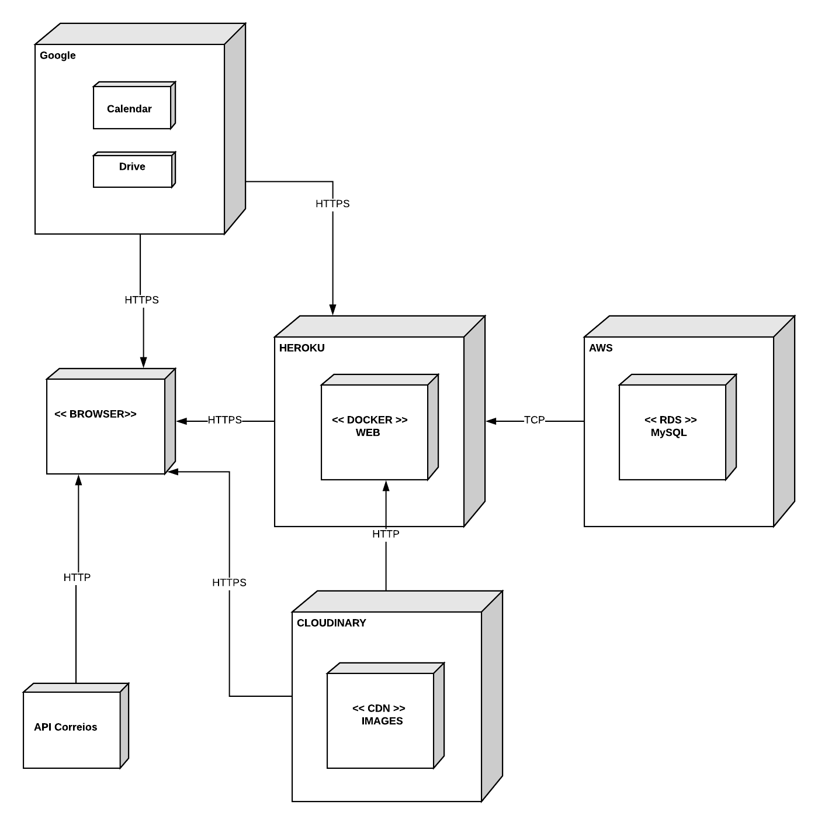

**Figura 7** – Diagrama de infraestrutura.

**3.3. Tecnologias Utilizadas**

As Tecnologias utilizadas no projeto se dividem em três grandes grupos e serão abordadas nas tabelas a seguir. A Tabela 1 (pág. 8/9) mostra todas as tecnologias utilizadas para infraestrutura do projeto, a Tabela 2 (pág. 9) representa as tecnologias de server-side aplicadas e Tabela 3 (pág. 9/10) reproduz as tecnologias client-side empregadas.

|  |  |  |
| --- | --- | --- |
| Tecnologia | Camada/Subsistema | Justificativa |
| Git | Infraestrutura | Versionamento de código. |
| Docker | Infraestrutura | Tecnologia de software baseada em contêineres. Responsável por facilitar a criação e administração do ambiente do projeto. |
| AWS | Infraestrutura | Plataforma de serviços de computação em nuvem escolhida para hospedar o banco de dados. |
| Heroku | Infraestrutura | Plataforma de serviços de computação em nuvem escolhida para hospedar a aplicação. |

**Tabela 1** - Tecnologias de infraestrutura utilizadas

|  |  |  |
| --- | --- | --- |
| Tecnologia | Camada/Subsistema | Justificativa |
| Python | Servidor | Linguagem de Back-End escolhida para a realização do projeto. |
| Django Framework | Servidor | Framework Python para desenvolvimento web escolhido. |
| MySQL | Servidor | SGBD escolhido. |

**Tabela 2** - Tecnologias de server-side utilizadas

|  |  |  |
| --- | --- | --- |
| Tecnologia | Camada/Subsistema | Justificativa |
| AJAX | Cliente | Técnica de desenvolvimento web utilizada para tornar as respostas das páginas mais rápidas. |
| HTML | Cliente | Línguagem de marcação utilizada para desenvolvimento web. |
| CSS | Cliente | Mecanismo utilizado para adicionar estilo ao HTML. |
| JavaScript | Cliente | Linguagem de programação amplamente utilizada durante o projeto. |
| Bootstrap | Cliente | Framework para desenvolvimento web. |
| JQuery | Cliente | Biblioteca de funções JavaScript que interage com o HTML. |

**Tabela 3** - Tecnologias de client-side utilizadas

**4. Resultados Obtidos**

Na situação atual, foram implementadas integrações com API do Google Calendar para utilização da agenda de tarefas, API do Google Drive para upload de documentos, integração com o Cloudinary, CDN responsável por fornecer arquivos de mídia, Sentry para monitoramento de BUGs na aplicação.

O sistema conta com a página de cadastro de animal, cadastro de cliente, cadastro de estadia, cadastro de diagnóstico, cadastro de procedimento, calendário de vacinas, cadastro de atendimento, acompanhe sua clínica, visualizar cliente, visualizar animal e ficha do animal .O restante do projeto ainda está em desenvolvimento.

**4.1. Comparativo com Soluções**

Na figura Figura 1 (pág. 3) é mostrada as comparações das funcionalidades com os outros sistemas, dessas o ControlaPet se sobressai por trazer algumas exclusividades que são bem expressivas. Dessas, as já implementadas são:

Histórico Clínico do Animal, Status da clínica em tempo real e Valores de transporte.

**4.2. Protótipo**

A página principal do sistema é representa na Figura 8(pág. 11). A Figura 9(pág. 11) representa a Página Cadastro Animal, todas as páginas de cadastro seguem o mesmo padrão de layout e organização em etapas. A Figura 10(pág. 12) representa a Página Visualizar Animal, onde é trazido uma foto e algumas informações relevantes, ao clicar na imagem um modal será aberto com todas as informações do.animal, sendo possível fazer alterações.

O projeto pode ser navegável pela URL em Link aplicação (pág. 12) ,

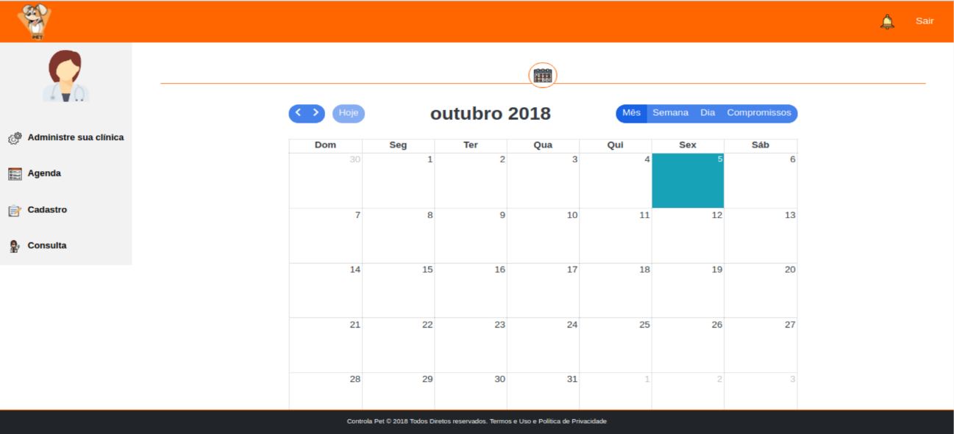

**Figura 8** – Página Principal

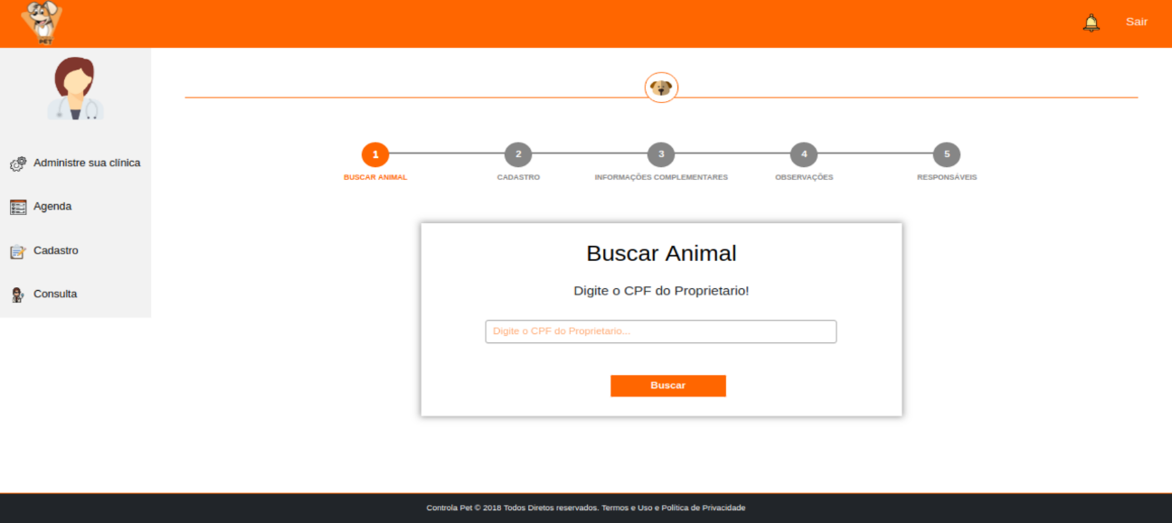

**Figura 9** – Página Cadastro Animal

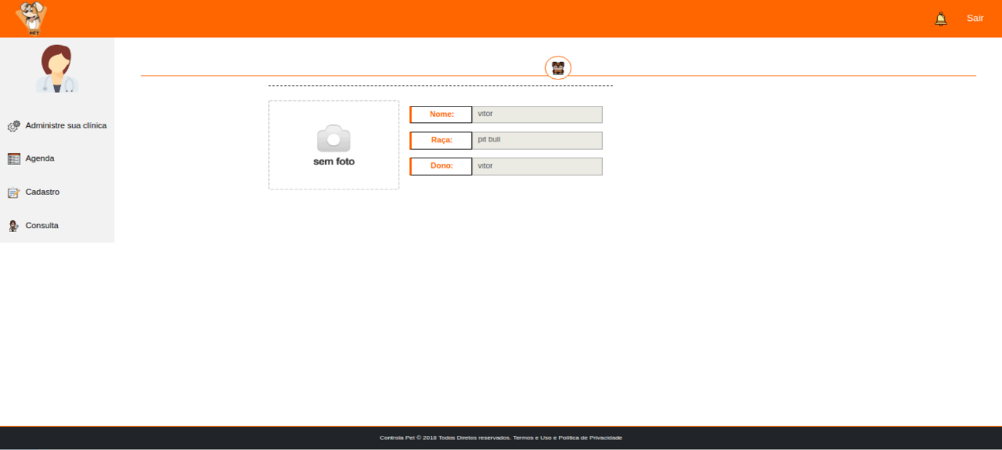

**Figura 10** – Página Visualizar Animal

**4.3. Considerações Finais**

O projeto ControlaPet foi construído para atender as necessidades da clínica Morumbichos, porém não se fechará para apenas um cliente, a intenção é fazer deste uma startup que busca implementar tecnologias emergentes visando a simplicidade dos tempos modernos para negócios ultrapassados.

Para futuras melhorias, é possível citar algumas ideias que talvez não consigam ser feitas/revisadas até a apresentação final da OPE, como por exemplo, aplicativo móvel, testes, relatórios de comissão, relatórios de serviços realizados, automatização de deploy e criação de um bot para o personagem.

**Referências**

Link Lista de Características (Prioridade X Esforço X Risco X Baseline), https://goo.gl/mwyHXD

Link sistema SimplesVet, https://simples.vet/

Link sistema Vetus, https://www.vetusweb.com.br/

Link sistema VetWork, https://vetwork.com.br/

Link Cachorro e Gato, http://www.cachorrogato.com.br/v/pet-shops/morumbichos/

Link aplicação, https://morumbichos.herokuapp.com/